# 

# BOHINJ V 1. SVETOVNI VOJNI

GIMNAZIJA BEŽIGRAD

LJUBLJANA, 2011

|  |
| --- |
|  |

## Kazalo

Povzetek 3

1 Uvod 4

2 Soška fronta in Bohinj 5

2.1 Soška fronta 6

[2.2 Bohinj kot zaledje soškega bojišča in železnica](#_Toc305941420) 6

2.3 Praktično delo 8

3 Zaključek 9

4 Viri in literatura 10

5 Priloge 11

## Povzetek

V raziskovalni nalogi Bohinj v 1. svetovni vojni je bila postavljena hipoteza, da je imela soška fronta velik vpliv na nadaljnji razvoj tega območja in življenja ljudi v zaledju. Za utemeljitev te trditve sva se najprej seznanili z nekaj splošnimi podatki o bitki in dokaze poiskali v različnih virih in literaturi. Hipoteza je ob zaključku raziskave postala dejstvo. Potrdili sva, da je soška fronta pustila posledice ne le na samem prizorišču bitke temveč tudi v zaledju. Tudi življenja tamkaj živečih ljudi so se morala prilagoditi situaciji in se soočiti s posledicami. Največji vpliv na kasnejši razvoj teh krajev pa je imela železnica ob Bohinjskem jezeru po kateri so nosili material za fronto.

## 1 Uvod

Bohinj je prostor, ki se nahaja na severozahodu Slovenije in obsega Zgornjo in Spodnjo [Bohinjsko dolino](http://sl.wikipedia.org/w/index.php?title=Bohinjska_dolina&action=edit&redlink=1), [Nomenjsko dolino](http://sl.wikipedia.org/w/index.php?title=Nomenjska_dolina&action=edit&redlink=1) in [jezersko skledo](http://sl.wikipedia.org/wiki/Bohinjsko_jezero). [28. julija](http://sl.wikipedia.org/wiki/28._julij) [1914](http://sl.wikipedia.org/wiki/1914) je bila s strani Avstro-Ogrske napovedana vojna Srbiji, ki pa je kmalu zajela cel svet. Ta vojna je seveda prišla tudi do Bohinja in sicer leta 1915, ko se je odprla soška fronta. Bohinj je postal zbirališče vojakov in materiala za fronto od koder so ga z železnico prevažali do samega bojišča.

Metode dela:

Kot je značilno za raziskovanje sva tudi midve pri le tem uporabile različne metode dela. Najbolj sva se osredotočili na teoretične vsebine, za katere sva najprej izbrali vire, jih pregledali in preučili ter izpisali potrebne podatke. Za eksperimentalni del naloga pa sva izvajali terensko delo: intervju, opazovanje, primerjanje in fotografiranje.

## 2 Soška fronta in Bohinj

2.1 Soška fronta

28. junija leta 1914 so v Sarajevu ubili avstrijskega prestolonaslednika Ferdinanda in njegovo ženo. To je bil povod za prvo svetovno vojno, ki se je bliskovito širila. Vojne napovedi so se kar vrstile. Po slabem letu vojne je tudi Italija napovedala vojno Avstro-Ogrski in konec maja so prišli v kraje ob Soči italijanski vojaki. Nastalo je torej bojišče med kraljevino Italijo, ki se je bojevala se je na strani antante in [Avsto-Ogrsko](http://sl.wikipedia.org/wiki/Avstro-Ogrska) [monarhijo](http://sl.wikipedia.org/wiki/Monarhija), ki se je bojevala na strani centralnih sil.

Soška fronta je bila del [bojišča](http://sl.wikipedia.org/wiki/Boji%C5%A1%C4%8De) [jugo](http://sl.wikipedia.org/wiki/Jug)[zahodne](http://sl.wikipedia.org/wiki/Zahod) [fronte](http://sl.wikipedia.org/wiki/Fronta), ki je potekalo od [Rombona](http://sl.wikipedia.org/wiki/Rombon) do [Tržaškega zaliva](http://sl.wikipedia.org/wiki/Tr%C5%BEa%C5%A1ki_zaliv) v skupni [dolžini](http://sl.wikipedia.org/wiki/Dol%C5%BEina) nad 90 [km](http://sl.wikipedia.org/wiki/Kilometer). Fronta velja za največji spopad na [Slovenskem](http://sl.wikipedia.org/wiki/Slovenija) pri katerem je umrlo tisoče [slovenskih](http://sl.wikipedia.org/wiki/Slovenci) vojakov. Potekala je v zahodnem [slovenskem](http://sl.wikipedia.org/wiki/Slovenija) [visokogorskem](http://sl.wikipedia.org/w/index.php?title=Visokogorje&action=edit) svetu, v dolini reke [Soče](http://sl.wikipedia.org/wiki/So%C4%8Da) in na kraških [planotah](http://sl.wikipedia.org/w/index.php?title=Planota&action=edit) in je zaradi neugodnega terena znana kot ena najtežjih bitk v prvi svetovni vojni.

Prvi boji ob Soči so se začeli že zvečer [23. maja](http://sl.wikipedia.org/wiki/23._maj) [1915](http://sl.wikipedia.org/wiki/1915). Avstro-Ogrski vojaki so se umaknili z meje z Italijo in se razporedili na obrambno črto na levem bregu [Soče](http://sl.wikipedia.org/wiki/So%C4%8Da), kjer so čakali na italijanski napad. Poveljnik Avstro-Ogrskih enot je bil [nadvojvoda Evgen](http://sl.wikipedia.org/w/index.php?title=Nadvojvoda_Evgen&action=edit), poveljnik soške fronte pa je bil [Svetozar Boroević von Bojna](http://sl.wikipedia.org/w/index.php?title=Svetozar_Boroevi%C4%87_von_Bojna&action=edit). Italijanski vojski je poveljeval general [Luigi Cadorna](http://sl.wikipedia.org/w/index.php?title=Luigi_Cadorna&action=edit).

Prvi boji so potekali v Zgornjem Posočju. Šele četrti dan vojne sta se vojski spopadli. Italijani so začeli prodirati počasi in previdno. Na grebenu Mrzli vrh-Sleme so napadli a so jih avstro-ogrski vojaki odbili. Na obeh straneh je bilo mnogo žrtev. Nato so Italijani napadli Mrzli vrh. V treh dneh bojev je na tem grebenu padlo zelo veliko italijanskih vojakov. Zaradi poraza so se Italijani znesli nad civilnim prebivalstvom. Nadaljnji boji pa so se nadaljevali v dvanajstih soških bitkah. Najbolj znana bitka je bila dvanajsta, ki je poznana tudi pod imenom Čudež pri Kobaridu. Ta bitka je potekala od 24. do 27. oktobra 1917 in se je začela s silovitim napadom avstrijskih in nemških vojakov [pri Kobaridu](http://sl.wikipedia.org/wiki/%C4%8Cude%C5%BE_pri_Kobaridu). Ta napad s pehotami, topništvom in bojnimi plini je bil tako bliskovit, da so ga Italijani lahko zaustavili šele pri reki [Piavi](http://sl.wikipedia.org/wiki/Piava), ko so jim na pomoč priskočili še drugi vojaki.

Fronta je seveda močno vplivala tudi na ljudi, ki so živeli ob Soči. Številne bližnje vasi na obeh straneh so morali izprazniti. *Iz Goriške in* [*Posočja*](http://sl.wikipedia.org/wiki/Poso%C4%8Dje) *so avstrijske oblasti izselile okoli 80.000 Slovencev, italijanske zasedbe pa so izgnale med 10.000 in 12.000 Slovencev* (povzeto po Sajovic, 2007)*.* Slovenski [begunci](http://sl.wikipedia.org/w/index.php?title=Begunec&action=edit), ki so jih Italijani pregnali v Italijo so živeli v begunskih domovih. Nekateri so se začeli vračati že leta 1917, večina pa po končani vojni leta 1919. V soških bitkah je umrlo preko 300.000 vojakov, mnogi pa so trpeli številne posledice , ki s jih ti boji prinesli. Umrle vojake so pokopali v [kostnicah](http://sl.wikipedia.org/wiki/Kostnica) od katerih so nekatere ohranjene še danes in vojnih pokopališčih. Med vojno in tudi po njej je bilo zgrajenih veliko spomenikov in spominskih objektov v spomin na padle vojake različnih narodov in stanov. Primer kostnice je na Gradiču okoli [cerkve](http://sl.wikipedia.org/wiki/Cerkev) [svetega Antona](http://sl.wikipedia.org/w/index.php?title=Sveti_Anton&action=edit), ki so jo Italijani zgradili leta 1938. Po bitkah so v visokogorju ostali do danes številni predmeti, marsikateri pa so zbrani in razstavljeni v prostorih Mašerovega kmečkega dvorca v Kobaridu, kjer je bil leta 1990 odprt Muzej 1. svetovne vojne. Poleg vojnih žrtev pa je bilo še veliko [civilnih](http://sl.wikipedia.org/w/index.php?title=Civilist&action=edit) žrtev, mednje sodijo tudi žrtve, ki so umrli v [begunskih](http://sl.wikipedia.org/w/index.php?title=Begunec&action=edit) [taborih](http://sl.wikipedia.org/wiki/Tabor). Veliko ljudi je umrlo tudi zaradi bolezni, kot naprimer kolera, ki jih je prinesla vojska. Uničenih in poškodovanih je bilo veliko [hiš](http://sl.wikipedia.org/wiki/Hi%C5%A1a), [mostov](http://sl.wikipedia.org/wiki/Most) in [kulturne dediščine](http://sl.wikipedia.org/w/index.php?title=Kulturna_dedi%C5%A1%C4%8Dina&action=edit). Po drugi strani pa je bilo na obeh straneh zgrajenih veliko različnih objektov kot so [kaverne](http://sl.wikipedia.org/wiki/Kaverna), [žičnic](http://sl.wikipedia.org/wiki/%C5%BDi%C4%8Dnica)e , [letališč](http://sl.wikipedia.org/wiki/Letali%C5%A1%C4%8De)a, [mulatjer](http://sl.wikipedia.org/w/index.php?title=Mulatjera&action=edit&redlink=1)e, vojaške proge, vodovode, [vodne zbiralnik](http://sl.wikipedia.org/w/index.php?title=Vodni_zbiralnik&action=edit&redlink=1)e in [skladišč](http://sl.wikipedia.org/w/index.php?title=Skladi%C5%A1%C4%8De&action=edit&redlink=1)a za potrebe bojevanja. Eno izmed posledic je bilo tudi uničeno in zastrupljeno [naravno](http://sl.wikipedia.org/wiki/Narava) [okolje](http://sl.wikipedia.org/w/index.php?title=Okolje&action=edit), saj so pri bojevanju poleg orožja uporabljali tudi različne strupene bojne pline.

2.2 Bohinj kot zaledje soškega bojišča in železnica

Bohinj je postal prehodni pas med zaledjem in bojiščem. Ker leži ob bohinjski železnici in ni bil v dosegu italijanskega topništva, je to mesto postalo zbirališče za vojake, s katerimi so nadomestili izgube na soški fronti. Od tukaj so jih večinoma pošiljali na območje Tolmina in Krna. Jeseni 1915 se je tu zbralo več tisoč vojakov prehodnih formacij. Mnoge so šele v Bohinju izurili za vojskovanje in jih nato poslali na bojišče. Bohinj je služil predvsem tudi kot počivališče za ranjene in bolne vojake.

Po bohinjski železnici so pripeljali vojaški material na postajo v Bohinjski Bistrici. Na mestu sedanje lesene tovarne so bila večja skladišča. Od tu so prevažali tovor, na začetku samo z vozovi, kasneje pa z ozkotirno železnico do Ukanca. Od tam so ga dostavili do vznožja Bogatinskega sedla, sprva peš in na konjih, kasneje z žičnicami. Tu je nekoč bilo oskrbovalno mesto, kamor so prihajali nosači frontnih enot. Kasneje so podaljšali žičnice vse do frontne črte na Peskih in preko doline Tolminke do Mrzlega vrha.

''*Bohinjska železnica je bila najpomembnejša oskrbovalna žila severnega dela pete armade. Po njej je potekal živahen tovorni in osebni promet*.'' (Budkovič, 1999, str. 32). Graditi so jo začeli leta 1900, dokončana pa je bila približno po šestih letih. Promet je podnevi potekal do Podmelca, ponoči pa naprej do Sv Lucije. Ob progi so bila številna skladišča vojaškega materiala. Poleg potrebščin so na bojišče vozili tudi sveže čete, z bojišča pa ranjence in vojaške enote, ki so šle na počitek v zaledje.

Pomladi in poleti 1915 so iz Bohinjske Bistrice v Ukanc vozile dolge kolone vpreženih vozov. Voziti in nositi so morali tudi domačini, saj so vojaške oblasti potrebovale njihovo pomoč. Vožnja z vozovi je bila zasilna rešitev, čeprav je bilo zaposlenih veliko ljudi in vprežne živine, je bil učinek premajhen. Zato so zgradili **vojaško konjsko železnico Bohinjska Bistrica - Zlatorog.** S prevozi so začeli pozno jeseni 1915. ''*Vsak vagon sta vlekla dva konja. Vagoni so bili odprti ali zaprti in z vsakim so lahko pripeljali 2,5 tone tovora.*''(Budkovič, 1999, str. 32).

Leta 1917 je vedno bolj primanjkovalo konj in konjske krme. Poveljstvo se je odločilo, da železnico elektrificira. Pri Savici so zgradili električno centralo. Proga je imela štiri napajalne odseke s transformatorji. Napajalna žica je bila na nosilcih, pritrjenih na obcestne drogove.

Tovorjenje s konji je bilo premalo učinkovito in je predstavljalo samo začasno rešitev Zato so že jeseni 1915 zgradili dostavno žičnico od končne postaje konjske železnice do oskrbovalnega mesta pod Bogatinskím sedlom. Jeseni 1916 so podaljšali sistem žičnic do neposrednega zaledja bojišča na Krnu in Mrzlem vrhu.

Ob poti Bohinjska Bistrica - krnsko bojišče je nastalo več naselij barak, imenovanih lagerji. V njih je bivalo moštvo, ki je delalo na oskrbovalni poti. Tu so bili hlevi za vprežno živino, skladišča, bolnica, počivališča frontnih enot, urad vojne pošte, različne delavnice za popravila oborožitve in opreme, kuhinje in pekarne, vremenska opazovalnica, kapela itd.

### 2.3 Praktično delo

Kot sva že na začetku omenili sva kar nekaj časa posvetili tudi opazovanju okolice ter fotografiranju. Fotografije pa bova predstavili v prilogi.

Kar nekaj domačinov pa sva tudi povprašali, kaj vedo o soški fronti in dogajanju v Bohinju v tistem času. Večino od njih sva najprej vprašali, če vedo čas in območje dogajanja soške fronte in na to so znali odgovoriti, vendar pa sva naleteli na pretežno mlado prebivalstvo, zato nama kakšnih podrobnosti niso znali povedati. Dosti nama je pomagal tudi lastnik doma v katerem smo se nastanili in kar nekaj njegovih informacij sva tudi uporabile v najini nalogi. Želeli sva najti še živečo pričo dogajanja med 1. svetovno vojno na območju Bohinja. Ker je soška fronta potekala daljnega leta 1917 sva iskali starejše intervjuvance, vendar nama prav priče dogajanja ni uspelo najti.

**3 Zaključek**

S poglobitvijo v najino hipotezo ''Soška fronta je imela velik vpliv na okolico in življenja ljubi v zaledju'' sva to hipotezo tudi potrdili, saj sva s pomočjo virov izvedeli, da je bilo življenje domačinov takrat zelo težko in, da so morali tudi sami velikokrat priskočiti na pomoč pri bojevanju in prevažanju materiala za bojevanje. Vendar pa soška fronta svojega pečata ni pustila le po tem, da so domačini morali veliko pomagati, vendar tudi po tem, da je terjala veliko vojaških in civilnih žrtev, katerim so tudi namenili več pokopališč v tistem času.

4 Viri in literatura

*Bohinjska železnica.* [internet]. [citirano 30.9.2011]. Dostopno na naslovu: http://sl.wikipedia.org/wiki/Bohinjska_proga

*Bohinj v 1. svetovni vojni*. [internet]. [citirano 30.9.2011]. Dostopno na naslovu:

http://sl.wikipedia.org/wiki/Bohinjska_proga

Sajovic B., l. 2007. *Krvava Soča*. Ljubljana : Karantanija

Simić M., l. 1998. *Po sledeh soške fronte*. Ljubljana : MK.

Svoljšak P., l. 1994. *Soška fronta*. Ljubljana: C založba

5 Priloge

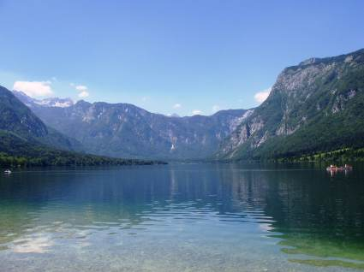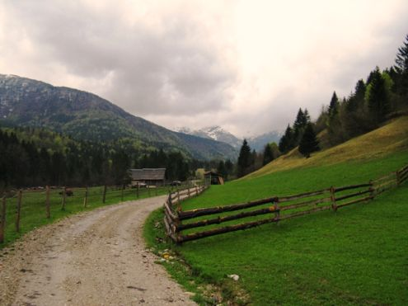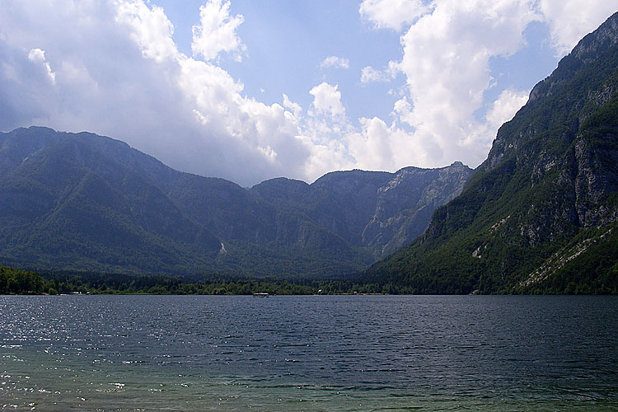

(vir: lastne fotografije)

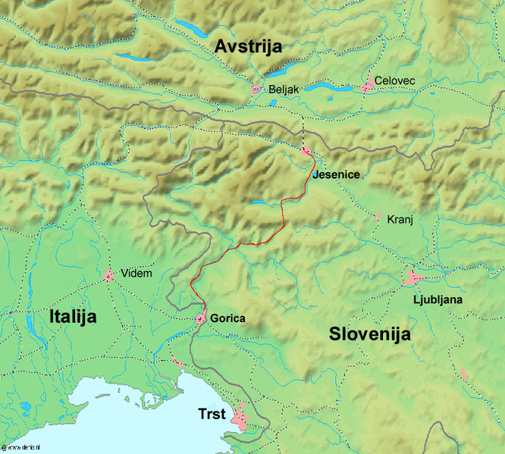

( z rdečo je označena bohinjska proga )